**MBTI별 도서 추천 프로그램 자료 조사**

1. **MBTI 성격유형에 따른 중학교 3학년의 학업성취도 및 교과 선호도에 관한 연구**

⎡ Myers는 자신의 유형이 선호하는 분야와 잘 맞는 계열을 공부하는 학생들이 흥미를 더 많이 느낄 것이며, 따라서 성공적으로 해낼 수 있을 것으로 가정했다. 대체로 흥미와 성취정도는 정적 상관을 보여준다. (이차숙, 1998). Myers는 흥미를 학업성취의 중요한 요소로 간주한다. Keirsey와 Bate(이차숙, 1998)도 수년간 그들이 흥미와 학업성취에 대해 관찰하여 관계가 있음을 제시하고 있는데, Myers가 예측한대로 감각형(S)과 직관형(N)에서 가장 많은 차이가 난다. 감각형(S)은 조직화된 방식에 따라 특정한 내용을 다루는 실험실 활동을 선호하며, 직관형(N)은 인간 행동의 미묘함을 이해하고 융통성을 발휘하는 인간관계와 관련된 상황을 더 선호한다. 사고(T)와 감정(F)에서, 논리적 분석을 필요로 하는 과제는 사고형(T)들이 좋아하며, 인간의 동기를 이해하는 데에 필요한 과제는 감정형(F)들이 더 좋아한다. 대학 남학생들의 학문적성검사의 언어성의 평균점수에서 직관형(N)이 감각형(S)보다 높게 나타났다. 직관형(N)이 감각형(S)보다 추상성이나 언어 능력에서 크게 높으며, 실용적인 기술 항목에서는 그보다 작은 차이를 보인다. ⎦

**요약**

**S와 N의 특징 비교**

|  |  |
| --- | --- |
| **S** | 조직화된 방식에 따라 특정한 내용을 다루는 실험실 활동 선호 |
| **N** | 인간 행동의 미묘함을 이해하고 융통성을 발휘하는 인간관계 선호 |

**T와 F의 특징 비교**

|  |  |
| --- | --- |
| **T** | 인간의 동기를 이해하는데에 필요한 과제 선호 |
| **F** | 논리적 분석을 필요하는 과제 선호 |

⎡ 김정택 등(1995)이 MBTI 자료은행의 27,787명의 고교생들의 답안지를 분석하여 16가지 유형별로 선호하는 과목을 아래의 <표>에 제시하고 있는데, 제시된 과목들은 각 유형별로 유의미하게 분류되어 있다. 이것은 선택 비율 유형도표 프로그램을 사용하여 얻은 결과이다.

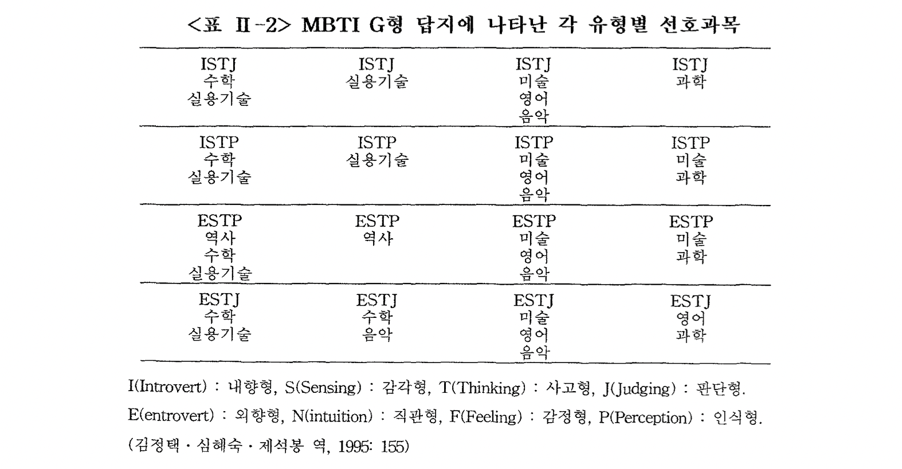

실용기술 과목은 감각형들의 경우 8명 중 6명은 좋아한다고 했으나 직관 형은 아무도 없었다. 수학은 감각적 사고형(ST)들이 좋아했고 직관적 사고 형(NT)들은 과학을 더 선호했다. 교육적인 측면에서 볼 때, 수학은 명료함, 확실성, 정확성을 내포하는데, 이들은 주로 감각형과 사고형의 흥미를 끈다. 한편 과학은 발견, 분석, 이론을 내포하며 직관형과 사고형의 흥미를 끄는데 응답자의 대부분은 이러한 점들을 고려했을 것이다. 인문과학은 직관형들이 선호했는데, 특히 이론상으로는 의사소통에서 특별한 관심을 지니고 있는 직관적 감정형(NF)이 선호했다. <표 II-2>의 결과에서 흥미로운 것은 ESTP형(외향 • 감각 • 사고 • 인식형), ESFP형(외향 • 감각 • 감정 • 인식형)과 같은 외향적 감각형들이 역사에 관심이 많다는 것이다. 이론상 학문에 대해 선 최소한의 관심을 보이는 이 두 유형이, 과거 다른 시대의 실제 사람들은 무엇을 했는지에 관한 책을 보는 것에 관심을 지낼 수 있다. 이처럼 <표 피-2>의 자료는 각 유형의 학생들이 가지고 있는 주요 흥미 영역들을 제시해 주고 있다. 또한 유형선호도는 흥미와 관련된다. 학생들이 학습할 때 갖게 되는 흥미는 그들의 유형 선호도와 학습 내용 혹은 학습 내용을 습득하는 방식과 적절한 조화를 이루는지의 여부와 관련될 것이다. Harvey, Silver와 Robert(이차숙, 1998)는 학습양식과 성격유형과는 여러 연구를 통해서 밀접 한 관계가 있다고 밝히면서 각 성격유형이 선호하는 학습양식을 주요 기능 별로 제시하고 있다. 외향형은 전시하고 발표하는 것을 좋아하는 데 반해서, 내향형은 지적인 성취의욕과 문필력, 이념적 사고, 독서하는 것을 선호한다.

감각형은 신중하게 문제 풀이하는 것과 실용성 있게 학습하기를 좋아하는 데 반해서, 직관형은 창의적이고 심리적, 추상적 개념과 이론을 학습하는 것을 선호한다. 사고형은 이론적 관심과 원리를 이해하는 것을 좋아하는 데 반해서, 감정형은 인간 중심적인 학습과 동기를 이해하는 것을 선호한다. 만 단형은 인내를 요하는 학습과 성취 지향을 요하는 문제를 좋아하는 데 반해서 인식형은 새로운 변화와 복잡하고 융통성 있는 학습을 선호한다. ⎦

**요약**

**실용과학 분야 선호 MBTI**

|  |  |  |
| --- | --- | --- |
| 실용과학 | 수학 | 감각적 사고형(ST)의 선호  명료함, 확실성, 정확성 내포 |
|  | 과학 | 직관적 사고형(NT)의 선호  발견, 분석, 이론 내포 |

**인문과학 분야 선호 MBTI**

|  |  |  |
| --- | --- | --- |
| 인문과학 | 역사 | ESTP형, ESFP형과 같은 외향적 감각형들이 역사에 관심이 많다는 점  이론상 학문에 대해서는 최소한의 관심을 보이는 유형임 |

이차숙(1998)은 이와 같은 특징들을 배분하여 16가지 성격유형으로 각기 그 성격에 맞는 16가지의 독특한 학습양식을 구체화시켰다. 또한 문제해결 의 관점에서 성격유형을 분류한 기능별 분류에 의한 각 유형집단들의 학습 목표는 [그림 1-21]와 같다.

즉 감각적 감정형(SF)의 학습목표는 투입된다. 투입목표에서 교사는 학생들이 자신의 개인적 경험과 감정을 관련지을 수 있는 질문이나 활동들을 제시한다. 투입의 목표는 인간적, 사회적 성숙의 발달과 자신과 타인에 대한 건전한 태도의 확립에 초점을 맞추므로, 교사들은 동정적이며 우호적이고 집단조화에 능하다.

직관적 감정형(NF)의 학습목표는 종합이다. 종합목표에서 교사는 학생들에게 해결할 도전과 문제들을 제시하며, 종합목표는 학생들 사고의 재조직을 요한다. 종합적 사고는 신구의 창조적, 실용적, 종합적인 적용의 개발에 초점을 둔다.

직관적 사고형(NT)의 학습목표는 이해이다. 이해목표에서 교사는 학생들에게 과정에 관한 데이터를 제시한다. 교사는 아이디어에 대한 개념, 패턴, 설명의 추리력과 이해력을 개발하기 위해서 학 생들의 설명을 연구 조사한다. 따라서 학생들은 논리적이고 호기심을 자극 하는 내용에 대해서는 흥미를 갖는다.

감각적 사고형(ST)의 학습목표는 숙련이다. 숙련을 통하여 학습하기를 선호하므로 익숙한 것과 현실적인 현상 에 대한 학습에 능하다. 특히 교사들은 반복적이고 증명적인 교수방법을 선 호하고 학생들로 하여금, 실제적이고 현장 지향적인 파제 달성을 용하여 학 습의 목표를 완수하기를 원한다. 따라서 학생들은 사실을 바탕으로 한 과제달성에 홍미와 능력을 발휘하는 것에 능하다(김정택 외, 1995)

이처럼 학습에 대해 비슷한 적성, 홍미, 적용의 요소를 가진 학생들이라도 어린 시설의 성취경험과, 생활사전, 또한 유형발달의 수준과 같은 다양한 요인들의 영향을 받는다.

학생들이 새로운 것을 배우게 될 때, 유형이론에서는 그들이 선호하는 기 능을 사용하여 과제들을 습득했으리라고 추측한다. 덜 선호된 기능과 태도를 요구하는 과제는 다소 어렵게 느껴져 단조롭고 힘들 것이며, 더 큰 의지력을 발휘해야 할 것이다. ⎦

**요약**

|  |  |  |
| --- | --- | --- |
| **MBTI** | **학습목표** | **특징** |
| 감각적 감정형(SF) | 투입 | 투입목표에서 개인적 경험과 감정을 관련지을 수 있는 질문이나 활동을 제시  투입의 목표는 인간적, 사회적 성숙의 발달과 자신과 타입에 대한 건전한 태도의 확립에 초점  동정적이며 우호적이고 집단조화에 능함 |
| 직관적 사고형(NT) | 이해 | 이해목표에서 과정에 관한 데이터를 제시  아이디어에 대한 개념, 패턴, 설명의 추리력과 이해력을 개발하기 위해서 학생들의 설명을 연구 조사  따라서 논리적이고 호기심을 자극하는 내용에서 흥미 |
| 감각적 사고형(ST) | 숙련 | 숙련을 통하여 학습하기를 선호  익숙하는 것과 현실적인 현상에 대한 학습에 능함  반복적이고 증명적인 교수방법을 선호하고 실제적이고 현장 지향적인 과제 달성을 통하여 학습의 목표를 완수하기를 원함  사실을 바탕으로 한 과 달성에 흥미와 능력을 발휘하는 것에 능함 |
| 직관적 감정형 | 종합 | 종합목표에서 해결할 도전과 문제를 제시  학생들 사고의 재조직을 요함  종합적 사고는 신구의 창조적, 실용적, 종합적인 적용의 개발에 초점 |

**학생들이 새로운 것을 배우게 될 때, 유형이론에서는 그들이 선호하는 기능을 사용해 과제를 습득했음을 추측**

**덜 선호되는 기능과 태도를 요구하는 과제는 다소 어렵게 느껴지고 단조롭고 힘들 것.**

**논문**

강희영, MBTI 성격유형에 따른 중학교 3학년의 학업성취도 및 교과 선호도에 관한 연구

(<https://www-riss-kr-ssl.libproxy.kyonggi.ac.kr/search/detail/DetailView.do?p_mat_type=be54d9b8bc7cdb09&control_no=5618110a10856a49&keyword=mbti>)

1. **MBTI 성격유형과 회화표현의 상관성 연구 – 인천 가톨릭대 회화과 학생을 중심으로 –**

⎡ 마이어스의 MBTI 성격유형은 “각 개인이 외부로부터 정보를 수집하고(인식기능, Perception), 자신이 수집한 정보에 근거해서 행동을 위한 결정을 내리는데(판단기능, Judgement) 있어서 각 개인이 선호하는 방법이 근본적으로 다르다는 것이다. 인간의 행동은 그 다양성으로 인해 매우 복잡해 보여도 사실은 아주 질서정연하고 일관된 경향이 있는데, 개인이 인식하고 판단 하는 과정 속에서 자신만의 특징이 표현”27)하는 것에서 이론적인 기반을 두고 있다. 마이어스의 MBTI 성격유형 선호성은 사람이 특정 상황에서 ‘무엇에’ 주의 하느냐 뿐만 아니라, 내용에 대해 ‘어떻게’ 결론 내리는지에 영향을 미친다 할 수 있다. 마이어스의 MBTI 성격유형론에 의하면, 일부 사람은 매뉴얼을 통해 새 기능을 익히는 데 만족을 느끼지만, 다 른 부류의 사람은 직접 경험 이외에는 새것을 받아들이기 어려운데, 이는 사람들이 MBTI 성격유형 설문조사를 통해 서로 다른 선호성과 사람간의 역동적인 관계들이 일상생활에 표현되기 때문이라는 것이다. 마이어스와 브릭스의 MBTI의 성격유형은 다음과 같이 사람들이 일상생활에서 사용하는 네 가지의 기능들에 기반을 두고 있다. 이은주는 ‘MBTI 성격유형과 디자인 학습 성취도 실증연구’ 라는 논문에서 MBTI 성격유형의 4가지 선호지표에 대해 다음과 같이 “사람들은 누 구나 감각(Sensing, S)과 직관(Intuition, N), 그리고 사고(Thinking, T)와 감정(Feeling, F) 이라 불리는 네 가지의 기본적인 정신적인 기능과 과정을 사용한다. 또한, 사람들이 정보를 접할 때 좀 더 외부 세계에 관심을 보이는 사람(외향Extroversion, E)과 혹은 그 보다는 정보에 대한 자신의 관심에 좀 더 집중하는 사람(내향, Introversion, I)이 있다. 이 대립되는 세 쌍의 여섯 가지 개념에 그리고 브릭스와 마이어스가 판단(Judgement, J)과 인식 (Perception, P)의 개념을 추가하여 발달시킨 것이 MBTI에서 가장 핵심이 되는 4쌍, 즉 8 개의 대립되는 양극 지표이며, 선호성이다.”28)고 설명하고 있다. …. 마이어스(Isabel B. Myers)는 16가지 성격 유형 중에서 다른 조합에 비해서 SP는 그들대로 유사점이 많았고, SJ, NF, NT도 그러하다는 것을 알게 되었다. 이러한 관점은 데이비드 케어시(David West Keirsey)에 의해서 더욱 깊이 있게 연구되었는데 그는 표1에서 보이는 SP유형을 인간에게 즐거움을 주도록 명령을 받은 예술가 기질(디오니소스 기질)의 유형이라 분류하였고, SJ유형을 의무를 전달하도록 명령을 받은 보호자 기질(에피메테우스 기질)의 유 형으로, NF유형은 인간에게 영혼을 주도록 명령받은 이상가 기질(아폴로 기질)의 유형으로, NT유형은 인간에게 과학을 가르치도록 명령을 받은 합리론자 기질(프로메테우스 기질)의 유형 이라는 이름을 붙였다.

마이어스와 브릭스의 MBTI 성격유형이 특정유형의 사람들이 아닌 일반적인 사람들을 조 사하는 데에 사용된다면, 데이비드 케어시의 기질유형을 기반으로 하는 MBTI 성격유형의 설문조사는 특별한 부류의 유형, 또는 전문가적인 집단의 유형의 사람들을 적합하다고 할 수 있다. 29)데이비드 케어시는 예술가의 성향을 지닌 디오니소스 기질 유형에 대해 다음과 같이 설명하고 있다. “데이비드 케어시의 SP기질(디오니소스 기질: ISTP, ESTP, ISFP, ESFP)은 자유로움을 추구하며, 낙관적이고 낙천적이다. 미래를 위해서 준비하고 저축하고 하지 않는다. 충동적이며 소속이나 속박 의무를 싫어한다. 이들에게 가장 중요한 것은 오늘 을 즐기는 것이다. 내일은 없다고 생각한다. 이들은 연습을 하는 것을 좋아하지 않으며 연습 없이 충동에 의해서 행동하고, 살아있다는 것은 충동을 느끼는 것으로 인내하고 기다림은 충동이 없어지는 것, 즉 죽음이나 마찬가지다. 이들은 목적 지향적이지 않으며, 자신이 충동 을 느끼는 일에는 충동이 없어질 때까지 끝없이 몰두한다. 따라서 이 유형의 사람들은 행동 하고픈 갈망이 생기면 아무리 지치고 힘들어도 굴하지 않고 할 수 있다. 그래서 완벽이 안 중에도 없는 이 유형이 역설적으로 완벽을 추구하는 다른 유형이 이루지 못하는 완벽을 이룬다. 모험을 즐기며 새로운 환경, 새로운 상황에 가장 잘 적응한다.”30)

마이어스와 브릭스의 MBTI 성격유형의 설문조사 방법은 일반적으로 보편적인 방법이라 면, 데이비드 케어시의 기질이론을 기반으로 한 MBTI 성격유형의 설문 조사 방법은 전문적 인 집단에게 유용하다고 할 수 있다. 특히 데이비드 케어시의 기질이론을 기반으로 한 MBTI 성격유형 조사 방법은 전문성을 추구하는 대학의 학생들의 집단에는 보다 유용하다고 할 수 있다. ⎦

**요약**

|  |  |
| --- | --- |
| **SP** | 인간에게 즐거움을 주도록 명령을 받은 예술가(디오니소스 기질) |
| **SJ** | 의무를 전달하도록 명령 받은 보호자 기질(에피메테우스 기질) |
| **NF** | 인간에게 영혼을 받은 이상가 기질(아폴로 기질) |
| **NT** | 인간에게 과학을 가르치도록 명령을 받은 합리론자 기질(프로메테우스 기질) |

⎡ …. 개인선호도 설문조사 8번문항을 통해본 MBTI 성격유형별 표현적유형 선호(평면적유형 대비) 편차비율은 ET-외향사고형 33.4%, IF-내향감정형 31%, EF-외향감정형 11.2% 순으로 표현적유형을 선호했으며 IT-내향사고형 14.2% 만이 평면적유형을 선호했다. 평면적유형과 표현적유형간 선호경향은 [표 39]의 5번처럼 IT-내향사고형만이 평면적유형을 선호했으며 그 외 다른 MBTI 성격유형은 표현적유형을 선호했다. 회화작품 성향분석을 통해본 MBTI 성 격유형별 평면적유형 선호(입체적유형 대비) 편차비율은 IT-내향사고형 55.6%, IF-내향감정형 36.8%, EF-외향감정형 23.8%, ET-외향사고형 0%로 평면적유형을 선호했다.

[표 39]의 4번처럼 평면적유형과 입체적유형 간 선호경향은 ET-외향사고형만이 동등한 비율을 유지했으며 그 외 모두 평면적유형을 선호했다. 표현적유형과 평면적유형 경향성을 통해 IT-내향사고형의 평면적유형 선호(개인선호도 설문조사 14,2% 회화 작품성향 분석 55.6%)경 향이 강함을 알 수 있다. 또한 반대성향인 ET-외향사고형이 표현적(개인선호도 설문조사 33.4%, 회화작품 성향분석 0%) 경향성이 가장 강함을 알 수 있다.

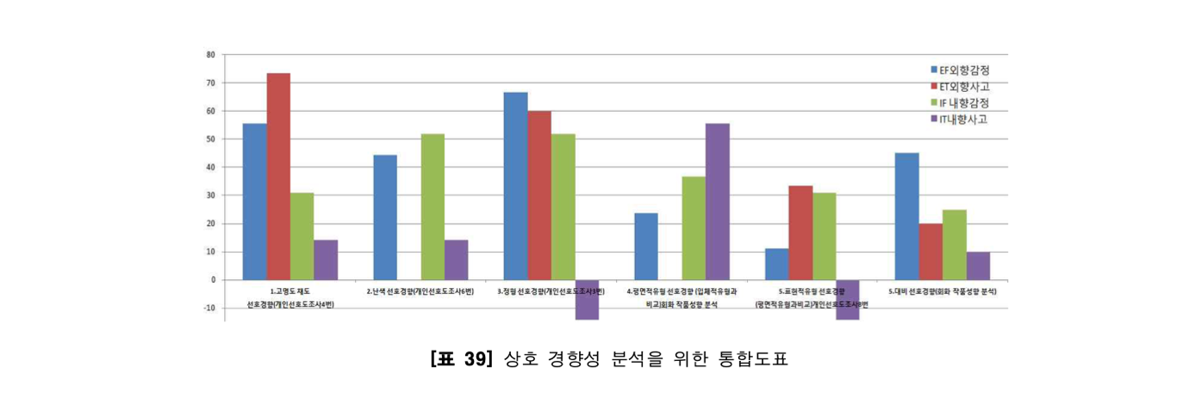

⎦

**출처**

이한수, MBTI 성격유형과 회화표현의 상관성 연구 – 인천가톨릭대 회화과 학생을 중심으로 -

(https://kiss-kstudy-com-ssl.libproxy.kyonggi.ac.kr/thesis/thesis-view.asp?key=3680183)